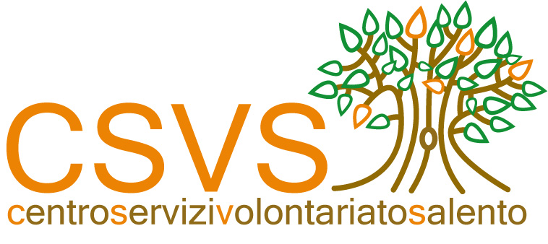
LABORATORIO PARTECIPATO
I Valori della Povertà
CSVS Via Gentile, 1 – Lecce, maggio 2012

Il CSV Salento avvia un percorso di formazione destinato alle associazioni, ai settori e agli ambiti del volontariato, per sperimentare e condividere alcuni strumenti d'ispirazione comunitaria utilizzabili nel quadro molto diversificato di nuova emersione delle povertà.

Le cinque giornate in programma introducono ad una progettazione partecipata come pratica comune, aperta a tutti, fondata sull'apprezzamento collettivo dei problemi, per un rapporto strategico innovativo con le istituzioni, in cui la povertà è luogo dei valori.

Il percorso, della durata complessiva di 20 ore, sarà guidato dall'architetto Fedele Congedo, esperto in processi decisionali inclusivi e verranno documentati da un report unitario finale, per una più ampia diffusione dei contenuti nei territori e nelle comunità locali di provenienza.

IL PROGRAMMA
Primo incontro – lunedì 21 maggio 2012 – ore 16,00/20,00
L'identità e lo scenario della rete
- introduzione all'ascolto attivo, ai principi e ai metodi della progettazione partecipata;
- rappresentazione collettiva dell'identità e della mission di un volontariato fondato sui valori della povertà;
- rappresentazione collettiva delle associazioni in rete portatrici di competenze - i portatori di interessi e le interazioni sulle identità.
Strumenti: mappa identitaria, brainstorming, analisi posizionale degli stakeholders

Secondo incontro – martedì 22 maggio 2012 – ore 16,00/20,00
Definire visualizzando
- definizione collettiva dei punti di forza, delle debolezze, delle opportunità e delle minacce del sistema di volontariato in rete;
- rappresentazione dei problemi dominanti delle azioni di volontariato, scelta del problema prioritario per fondare l'azione di progetto in rete.
Strumenti: SWOT, Metaplan.

Terzo incontro – lunedì 28 maggio 2012 – ore 16,00/20,00
L'albero dei problemi
- progettazione per problemi, una costruzione gerarchica partecipata - i principi del metodo Goal Oriented Project Planning e del Projet Cycle Management;
Strumenti: GOPP.

Quarto incontro – martedì 29 maggio 2012 – ore 16,00/20,00
Dall'albero degli obiettivi agli indicatori
- gli obiettivi discendenti dall'albero dei problemi, la scelta collettiva di un ramo tematico, la definizione del Quadro Logico, i fattori esterni, gli indicatori per il controllo dei risultati di progetto.
Strumenti: GOPP – PCM.

Quinto incontro – mercoledì 6 giugno 2012 – ore 16,00/20,00
Un sistema partecipante
Un incontro di riflessione collettiva e di visualizzazione, per nuovi scenari cooperanti. Tutti partecipanti, nessuno spettatore.
Strumenti: Muro Nomade.

Sede del corso e iscrizioni:
Il corso sarà realizzato presso la sede CSV di Via Gentile, 1 a Lecce.
Per partecipare è necessario compilare e inviare la scheda di iscrizione al seguente indirizzo
Veronica De Vito
Centro Servizi Volontariato Salento
Tel e Fax: 0832/340473 e-mail: lecce@csvsalento.it

SCHEDA DI ISCRIZIONE
I valori della povertà

CSVS Via Gentile, 1 – 73100 Lecce

Nome ………...……………...................................... Cognome ..........................................……………........

Luogo e data di nascita .......................................................................................................................................

Telefono…........................................ ………cell..........…………………….. fax…..………………………..

Indirizzo ………………………...…………..............……......................Città...........................………………

e-mail…………………………......……………………@.................................………………………………

Titolo di studio: ..................................................................................................................................................

Associazione di appartenenza ….….......………………..…………...................................…………………..

Mission dell'associazione ….….......………………..…………...................................…………………..........
….….......………………..…………...................................…………………...................................................
….….......………………..…………...................................…………………....................................................

Indirizzo Associazione ……………................................................Città…..................................…………….

Telefono Associazione..…………….............................………… ……….fax….. …..............………………

e-mail Associazione ……………......………………………@................................………………………….

INFORMATIVA AI SENSI DELL’ART. 13, D.lgs 196/2003
Con la presente Vi informiamo che i dati da Voi forniti vengono utilizzati per il corso di formazione in oggetto e trattati anche con strumenti informatici. Il conferimento dei dati non è obbligatorio ma in mancanza degli stessi il C.S.V.S non potrà fornire il servizio richiesto.
In nessun caso i dati stessi verranno comunicati o diffusi a terzi ma potranno essere utilizzati per l’invio di comunicazioni riguardanti le attività istituzionali del C.S.V.S (seminari, convegni, corsi, ecc..) a meno di un suo esplicito dissenso che potrà esprimere barrando la casella sottostante.
Come interessato godete dei diritti previsti dall'articolo 7 del citato d.lgs relativamente ai dati che Vi riguardano (accesso, correzione, integrazione, opposizione, cancellazione).
Titolare del trattamento è il Centro di Servizio Volontariato Salento ( C.S.V.S). Responsabile per il trattamento dei dati è il dott. Antonio Quarta al quale potrete rivolgervi per l’esercizio dei diritti di cui sopra al seguente indirizzo: Via Gentile, 1 – 73100 LECCE. Se non desidera ricevere ulteriori comunicazioni del C.S.V.S. barri la casella qui accanto □

Data_________________________
Il Rappresentante legale

___________________________________

Compilare e inviare la spresente cheda di iscrizione al seguente indirizzo:
Centro Servizi Volontariato Salento, Via Sicilia - Lecce Tel e fax: 0832/340473; e-mail lecce@csvsalento.it

